衛生福利部社會及家庭署委辦108年度北區
「定向行動訓練員及視覺功能障礙生活技能訓練員培訓」

要成為現代社會的一份子並非難事，但要成為一個專業助人的工作者，
卻非人人可及
對於視覺障礙者而言，他們需要的是突破障礙自立生活
歡迎您和我們一起攜手，用專業、有效率的方式，
協助視覺障礙者擁有海闊天空
一、活動緣由：本會是視覺障礙者家長而組成的團體，在撫育視覺障礙子女的歷程裡，深刻的體認獨立自主對於視覺障礙者的重要。此次參與培訓工作，最終希望讓參訓者透過定向行動及生活技能專業培訓課程，更具全人化重建服務的觀點，成為各縣市在地視障之專業人才，協助視覺障礙者擴展生活領域，提升自信心、有更多增加社會活動之能力。
二、活動目的：介紹「定向行動訓練員及視覺功能障礙生活技能訓練員服務工作」及培訓課程內容，促進相關人士踴躍報名參訓。
三、主辦單位：衛生福利部社會及家庭署
四、承辦單位：社團法人台北市視障者家長協會
五、參加對象：身心障礙服務相關團體（機構）人員、視覺障礙者家屬。
六、時 間：108年06月4日（星期二）下午02：00—04：00
七、地 點：台北巿立啟明圖書館
(台北市松山區敦化北路155巷76號3樓研習教室)
八、交通路線：
  - 搭乘捷運：可乘坐松山線至台北小巨蛋捷運站下車後由1號出口出來步行約五分鐘可到達。
  - 搭乘公車：可搭乘至南京敦化路口(小巨蛋)或長春敦化路口站(敦化公車專用道)。
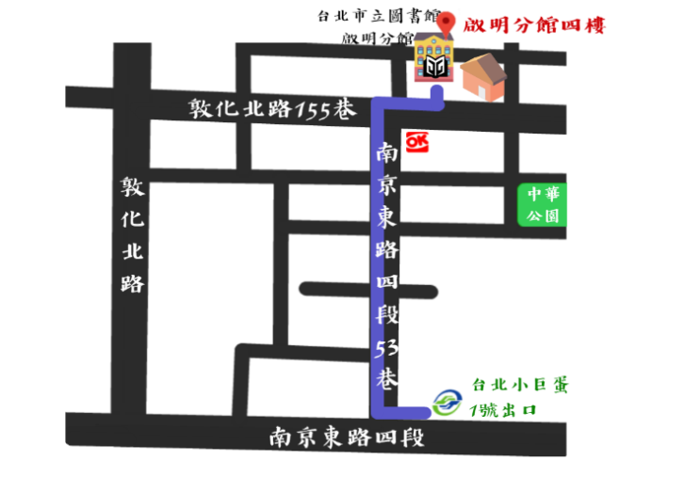
  - 協會位置:

九、說明會流程：
1.定向行動訓練員及視覺功能障礙生活技能訓練服務之實務工作簡介
2.培訓課程介紹：課程內容、授課師資及上課方式介紹
3.服務心得分享
4.問答時間
報名方式：＊填妥請傳真：02-27173112，並來電確認02-27177722#23，謝謝！
說明會報名截止日期：即日起至108年6月3日止

「招生說明會」報名表

姓 名：
參加者類別： □職能治療師□物理治療師□視光師□幼教師□社工□護士
□特殊教育老師□視障者家屬□相關科系應屆畢業生
□其他
聯絡電話：（H） （手機） （O）
單位名稱：
從何得知本訊息：□公文 □網路 □主管 □同事 □其他：
期待的座談會內容：

＊填妥請傳真：02-27173112，並來電確認02-27177722#23，謝謝！
E-MAIL：fiona8052@forblind.org.tw
期待您的參加！

